РАЙОННЫЙ КОНКУРС ИССЛЕДОВАЛЬСКИХ РАБОТ
МЛАДШИХ ШКОЛЬНИКОВ
«Я ПОЗНАЮ МИР»

Направление «Удивительное рядом»

«Сахар и его свойства»

Исследовательская работа

Выполнена обучающимся 4 В класса
муниципального бюджетного
общеобразовательного учреждения « Лесозаводская
средняя школа» муниципального образования
«Коношский муниципальный район»
Смирновым Кириллом Александровичем

Научный руководитель – учитель муниципального
бюджетного общеобразовательного учреждения
« Лесозаводская средняя школа» муниципального
образования «Коношский муниципальный район»
Жилина Светлана Николаевна.

п. Коноша, 2020
Оглавление:
I.Введение стр.3
II. Основная часть. стр.3-6
1. История возникновения сахара. стр.3
2. Из чего получают сахар. Виды сахара стр.4
3. Свойства сахара. стр.5
III. Заключение. стр.6
IV. Библиографический список. стр.6
V. Приложения. стр.7-11

I. Введение.
Проблема проекта:
Не так давно я простыл и начал кашлять. Врач прописал мне пить сироп от кашля. Мама дала мне его. А потом она вспомнила, как в детстве её мама давала ей от кашля жженый сахар. Мне стало интересно, как это? Ведь сахар я видел только в виде рассыпного сахара и в кусочках. Я даже сначала не поверил маме, что сахар можно пожечь. Тогда мама в доказательство своих слов показала мне, как это делается.
Актуальность проблемы:
Меня заинтересовало увиденное , и я захотел больше узнать о таком, казалось бы обычном предмете, как сахар. Тогда я решил изучить его поподробнее.
Цель проекта:
Исследование свойств сахара.
Задачи проекта:
1. Ознакомиться с историей возникновения сахара.
2. Узнать, из чего получают сахар и какие бывают виды.
3. Изучить свойства сахара.
Методы и способы:
- изучение литературы и интернет-ресурсов;
- беседы со взрослыми;
- практические исследования.
Надеюсь, все это даст мне ответы на вопрос, что такое сахар и каковы его свойства.
Объект исследования:
продукт питания.
Предмет исследования:
сахар.
II. Основная часть.
1. История возникновения сахара.
Исследователи истории кулинарии больше придерживаются теории, что родиной сахара является Индия. В древние времена одна из провинций Индии Бенгалия даже называлась Страна сахара. Из Индии сахар, благодаря индийским и персидским купцам, попал в Египет. Из Египта сахар попал в Римскую Империю. И оттуда уже началась европейская история сахара. Очень долгое время сахар производили только из тростника, пока в середине 18 века в Германии не нашли ему достойную замену — сахарную свеклу.
История сахара в России началась давно, почти тысячу лет назад, но это был настолько дорогой и недоступный продукт, что позволить его себе могли только богатые люди. Простому люду он был в диковинку.
Сахарные заводы на территории России стали расти, как грибы после дождя после того, как научились производить сахар из сахарной свеклы. И прошло совсем мало времени, как сахар стал обыденным общедоступным продуктом.(3)
2. Из чего получают сахар. Виды сахара. (Приложение 1)
Сахар — это белый кристаллический порошок, вырабатываемый из сахарного тростника или сахарной свеклы.
Откуда же берется сахар? Сахар получают из сахарной свеклы, но не из той свеклы, которая растет в огороде на грядках и из которой мы варим борщ, а из особой — белой и сладкой свеклы. Наши прапрадедушки резали ее дольками и ели вместо сахара.
Когда такая свекла вырастает, ее убирают и везут на сахарный завод, где она перерабатывается в сахар. На заводе ее моют, режут на мелкие кусочки и варят в больших чанах. Вначале получается патока — сладкая жидкость. А потом ее нагревают, вода испаряется, а остаются лишь кристаллы сахара. Этот сахар отбеливают, и получается настоящий сахар, который мы видим у себя на столе.
Но сахар получают не только из сахарной свеклы, есть страны, где свеклу не выращивают. Но зато там растет чудесное растение, которое называют сахарный тростник. Из него-то и получают сахар. Этот сахарный тростник растет в Индии, на Кубе.
Чтобы получить тростниковый сахар, сахарный тростник рубят в щепки и, выжимая их, получают сладкий сок. Затем все это пропускается через серию испарителей. Так появляется тростниковый сахар.
Коричневый сахар — это тростниковый нерафинированный сахар. Он проходит лишь частичную обработку, сохраняя натуральный цвет и природный аромат. За счет оставшихся в сахаре мельчайших частиц тростника организм получает жизненно важную клетчатку, которая препятствует отложению жира.(2)
Сахар выпускается следующих видов:
- Тот сахар, который можно найти в каждой семейной сахарнице, специалисты называют просто – обычный сахар или сахар-песок;
- «Кусковым» называют сахар, спрессованный в небольшие кубики. Рафинированный кусковой сахар называют «рафинадом».
- «Леденцовый» и «каменный» сахар внешне очень похожи на карамель (это полупрозрачные очень твёрдые кристаллы неправильной формы), да и процесс производства этого продукта очень напоминает приготовление «сосалок»)
3. Свойства сахара.
Теперь на практических опытах изучим свойства сахара
Опыт 1. «Где сахар?» (Приложение 3)
Цель: узнать, куда исчез сахар при растворении в воде.
Материалы: чай, ложка сахара.
Ход опыта.
Я люблю пить чай с сахаром, мама положила мне в кружку одну ложку сахара, налила воды, мне захотелось съесть сахар, но его не оказалось, мне стало интересно, куда он делся? Как это проверить? Я попробовал на вкус, вода оказалась очень сладкой, почему?
Вывод. Сахар растворяется в воде, вода изменяет свой вкус, становится сладкой.
Опыт 2. «Кристаллы сахара» ( Приложение 4)
Цель: узнать, как образуются кристаллы сахара.
Ход опыта.
Сначала мы подготовили зубочистки: обманули их в сладкий сироп и обваляли в сахарном песке. Подождали, пока крупинки песка подсохнут на зубочистках. В горячую воду я с помощью мамы добавил быстро сахар в пропорции 2 стакана сахара к 1 стакану воды, размешал, пока вода не остыла. Вылил получившийся раствор в стакан и кружку. Ёмкости накрыли картоном, в который вставили зубочистки. Затем стакан оставили стоять в комнате. В ходе опыта была допущена небольшая ошибка: вода недостаточно остыла и многие крупинки сахара на зубочистках растворились. Я боялся, что кристаллы не смогут образоваться. Зубочистка в течение недели обрастала сладкими, белыми кристаллами, жидкости в ёмкостях становилось меньше.
Вывод: Сахар превращается в кристаллы.
Опыт 3. «Жидкий и застывший сахар» (Приложение 5)
Цель: узнать, что происходит с сахаром при нагревании, остывании.
Материалы: кастрюля, сахар, газовая плита, ложка.
Ход опыта.
Мы с мамой насыпали сахар в эмалированную тарелку и поставили на газ (на огонь), я увидел, что при нагревании, он меняет форму, слегка темнеет становится золотистого цвета, при дальнейшем нагревании приобретает темно-коричневый цвет, становится жидким сиропом. Если расплавленный сахар вылить в воду или молоко, то он окрасит жидкость в темный цвет и придаст им сладкий вкус. Его можно переливать в любую форму, а затем он остывает и приобретает ту форму, в которую его налил и становится твердым. Вот так можно сделать леденцы, они становятся сладкими на вкус.
Вывод:
Сахар при нагревании становится жидким, при остывании твердым, но вкус не изменяется.(4)
И именно такой леденец (жженый сахар) давала мне мама при приступе кашля в рот для рассасывания. И кашель становился не очень сильным, и в горле происходило некоторое смягчение. Конечно, часто мама мне такие леденцы не дает, не чаще 3 раз в день. (2)
Я спросил у мамы, откуда она знает, что «жженый сахар» помогает при кашле. Оказывается, такими леденцами её лечила мама.
Мне стало интересно, а знают ли мои одноклассники про такие леденцы от кашля? Я провел опрос среди них. Оказалось, что всем обучающимся нашего класса, кроме меня, при кашле родители дают микстуры и таблетки
Тогда я решил спросить у родителей моих одноклассников, чем же их лечили родители в детстве от кашля? Из 12 опрошенных родителей, оказалось, что 8 человек лечили именно такими леденцами.
Вывод: Такие леденцы (жженый сахар) от кашля сейчас родители детям не дают, а зря, ведь это хороший проверенный народный рецепт при кашле. А вот во времена маминого детства такое лекарство детям давали.
Также стоит отметить, что жженый сахар станет настоящим спасением для тех капризных детей, которые отказываются принимать лекарственные микстуры. Главное правило при приеме народного лекарства – исключить противопоказания. Если больному можно употреблять сахар, то и этот рецепт ему не навредит.(1)
III. Заключение.
При проведении опытов я выяснил, что сахар изменяет форму, растворяется в воде, превращается в кристаллы. Также жженый сахар обладает некоторым лечебным эффектом, помогает облегчить лечение кашля.
IV. Библиографический список.
1. Коннашкова И. П. Сахар: вред или польза?- М.: Крук, 2007.
2. Костина Т. С. Пища богов. О вреде и пользе сахара. — М.: АРКТИ, 2006.
3. Правдина В. Р., Позднякова К. А., Борисова Н. Ф. История сахара // Юный ученый. — 2015. — №2. — С. 162-164. URL: http://yun.moluch.ru/archive/2/129/
4. http://wjone.ru/393-zhzhenyy-sahar-ot-kashlya

Приложение 1

Из чего получают сахар?
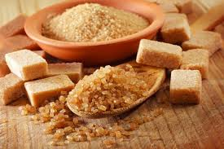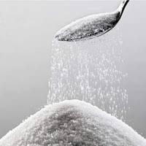
Коричневый сахар Сахар

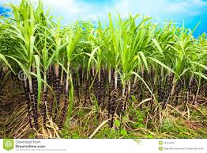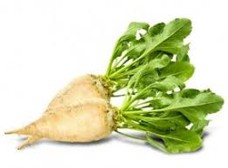
Сахарный тростник Сахарная свекла

Приложение 2
Виды сахара.

1.
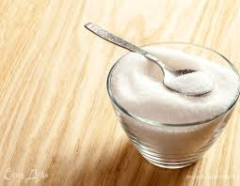
Сахар-песок

2.
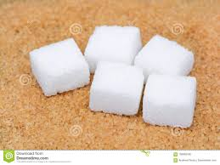
Рафинированный кусковой сахар

3.
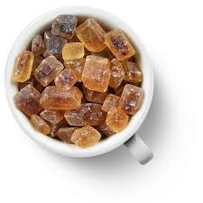
Леденцовый сахар
Приложение 3
Свойства сахара.
Опыт 1. «Где сахар»

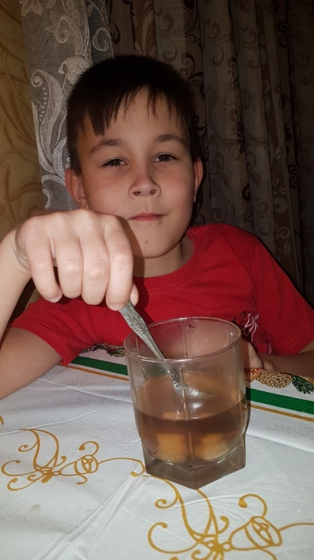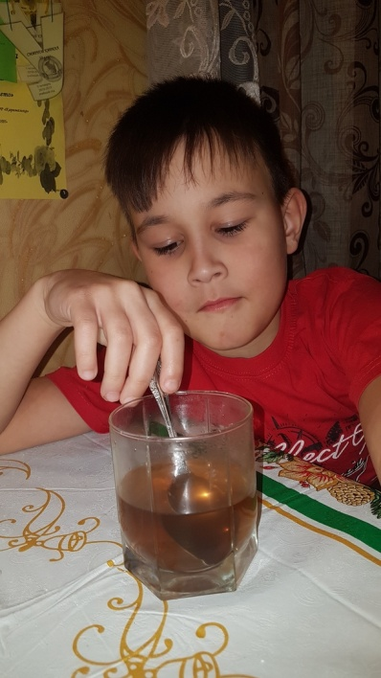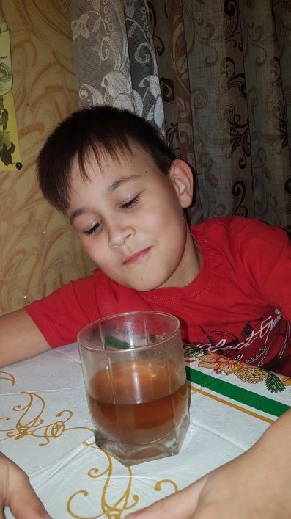

Приложение 4
Свойства сахара.
Опыт 2. «Кристаллы сахара»

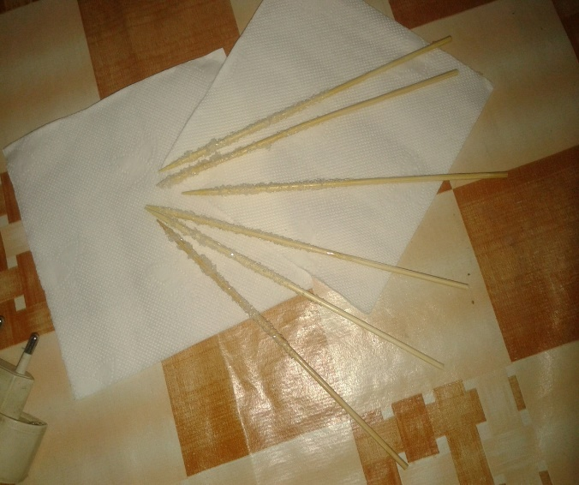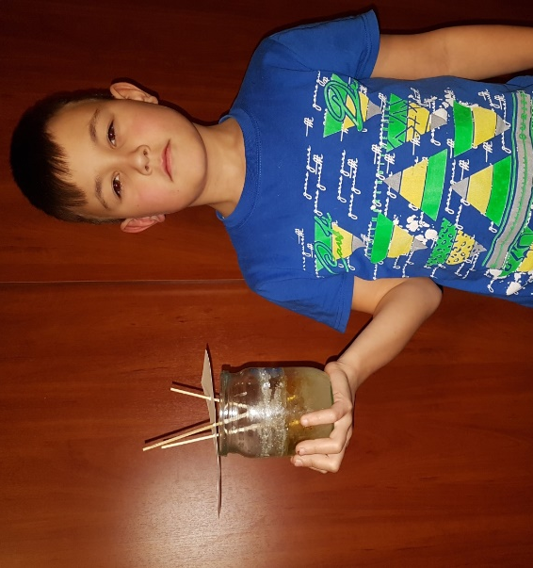

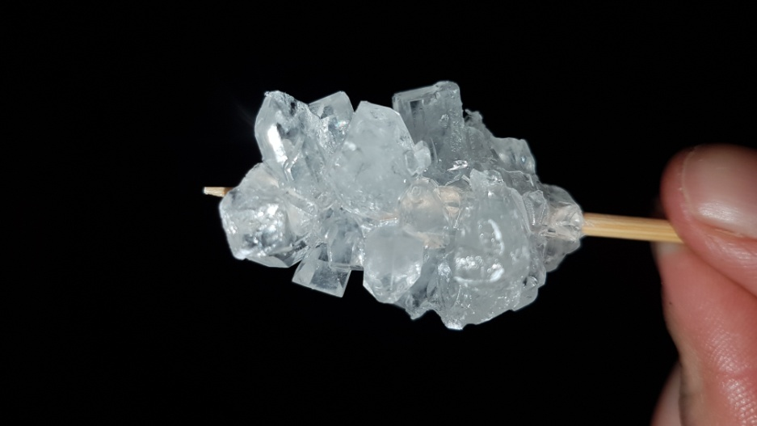

Приложение 5
Свойства сахара.
Опыт 3. «Жидкий и застывший сахар»

